BG/BRG Ramsauerstraße
SchülerInnen tanzen aus der Reihe
21. März 2007
Beteiligte Lehrer/innen | Alle
Projektkoordination | Mag. Peter Klimo |  |  | kontakt
anzahl der schüler/innen | 743 | Klasse/n | 1-8 Klassen | Mag. Peter Klimo  BG/BRG Ramsauerstr.94 4020 Linz  0732/341424

Am 21.3.2007 findet an unserer Schule wie an vielen Schulen in Oberösterreich im Rahmen des von der Arbeitsgemeinschaft Bewegung und Sport initiierten Aktionsjahres „Bewegung und Sport“ ein Aktionstag für die Schülerinnen und Schüler statt.
Die Sportlehrerinnen und Sportlehrer des Ramsauergymnasiums haben sich bemüht mit Hilfe von Linzer Sportvereinen ein attraktives Programm zum Motto des Tages „Oberösterreichs Schülerinnen und Schüler tanzen aus den Reihen“ zusammenzustellen.
An diesem Tag wird der reguläre Unterricht zugunsten sportlicher Aktivitäten aufgelöst. Entweder am Vor- oder am Nachmittag können die Schülerinnen und Schüler ein Schnupper- oder Kennenlerntraining in einer von 19 Sportarten besuchen. Folgende Sportarten werden angeboten: Bowling, Bogenschiessen, Cheer Leading Tanz, fechten, Besuch im Fitnessstudio, Golf, Hiphop Tanz, Jonglieren, Karate, Hockey, Klettern, Orientierungslauf, Rudern, Rugby, Squash, Taekwondo, Tischtennis, Trampolinspringen, Wintersporttag.

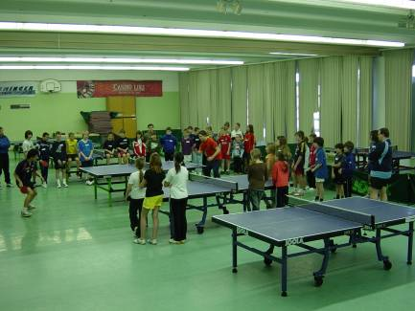
Dieses Bild zeigt die Gruppe Tischtennis:

Nach einer kurzen Vorführung der Top Jugendspieler von SK VOEST ging es im Sportzentrum Auwiesen ans Werk. Mit professioneller Unterstützung von Trainern und aktiven Vereinsspielern wurden die jungen Nachwuchsspieler an Tischtennis herangeführt.
Ein perfekt organisierter Vormittag, der die Unterstufen- und OberstufenschülerInnen gleichermaßen begeisterte.

2D | Bowling [€ 8] | Bogenschießen [€ 3] | Cheer Leading [€ 4] | Fechten | Fitneß [€ 4] | Golf | HipHop [€ 2] | Karate [€ 3] | Hokey | Klettern [€ 5] | Orientierungslauf | Rudern | Rugby | Teakwondo | Tischtennis | Trampolin [€ 3] | Jonglieren | Squash [€ 5] | Schitag
Beneder Alina Barbara
Friedinger Carmen Sophie
Gegenhuber Ann-Katrin
Haider Hannah
Hlavaty Marlene
Höfler Hannah
Höller Stefan
Huber Simone
Kaltenberger Evamaria
Kirchweger Tamara
Lettner Elsa Margaretha
Maier Marion Beate
Martinelli Eva Maria
Matscheko Anja
Najsar Monika
Nguyen Thi Thuy Nga
Oschischnig Sabrina
Plamberger Judith Andre
Schinagl Alexandra Stefa
Schragen Karoline Anna
Sturmberger Marlene
Walchshofer Conny
Wehinger Andrea
Weinberger Anna-Maria
Zarembach Viktoria
Die Einteilung in die diversen Gruppen erfolgte mittels eines Erhebungsbogens. Nach einer ersten Interessenserhebung wurde dann mit Hilfe folgender Tabelle klassenweise die tatsächliche Teilnehmerzahl eines jeden Kurses bestimmt:

